|  |
| --- |
| **LES FACTURES** |

1. **Les factures : un document obligatoire ?**

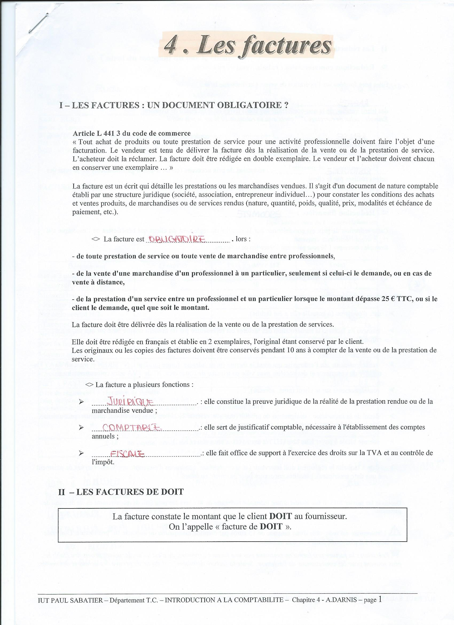

La facture est obligatoire lors :

* De toute prestation de service ou toute vente de marchandise **entre professionnels**.
* De la vente d’une marchandise **d’un professionnel à un particulier**, seulement **si celui-ci la demande**, ou en cas de **vente à distance**.
* De la prestation d’un service entre **un professionnel et un particulier** lorsque le **montant dépasse 25€** TTC ou **si le client le demande**, quel que soit le montant.

La facture a plusieurs fonctions :

* **JURIDIQUE :** constitue une preuve juridique de la réalité de la prestation rendue ou de la marchandise vendue.
* **COMPTABLE :** justificatif comptable nécessaire à l’établissement des comptes annuels.
* **FISCALE :** support à l’exercice des droits sur la TVA et au contrôle de l’impôt.

1. **Les factures de doit.  
   d**
   1. **Les réductions sur factures.  
      d**

* **Réductions commerciales (rabais, remise, ristourne)**

Elles sont fondées sur l’opération de vente. On distingue :   
***- le rabais :*** réduction pratiquée sur le prix de vente pour tenir compte d’un défaut de la qualité des biens vendus, de la non-conformité des biens livrés ou d’un retard de la livraison.   
***- la remise :*** réduction de prix accordée en fonction de la quantité commandée ou de la qualité du client.  
***- la ristourne :*** réduction de prix accordée (en fin d’année généralement) sur le total des achats réalisés par le client.

* **Réduction financière (escompte).**

Cette réduction de prix est conditionnée par la rapidité du règlement du client qui bénéficiera de l’escompte s’il règle avant l’échéance convenu. (Ex : escompte 1% pour paiement à réception de la facture).

* 1. **Les mentions obligatoires.**
* *Date d’émission :* à laquelle elle a été établie.
* *Numéro de la facture :* numérotation des factures est représentée par un numéro unique basé sur une séquence chronologique continue.
* *Renseignements sur l’entreprise qui émet la facture :* nom, adresse, forme juridique, N° SIREN, mention du registre du commerce et des sociétés avec ville du tribunal de commerce, N° de TVA intra-communautaire.
* *Renseignements sur le client :* nom et adresse.
* *Détail de facturation :* désignation du produit (marque, référence,…) et de la prestation, quantités, prix unitaire, prix total, réductions pratiquées, taux et montant de la TVA.
* *Somme à payer hors taxe (HT) et toutes taxes comprises (TTC)*.
* *Date à laquelle le règlement doit intervenir* et le cas échéant : conditions d’escompte applicables en cas de paiement à une date antérieure, *pénalités encourues pour paiement de retard.*

Depuis le 01/01/2013 ; il faut ajouter qu’une indemnité forfaitaire de 40€ sera due pour frais de recouvrement en cas de retard de paiement.

L’entreprise est redevable d’une amende de 15€ par mention manquante ou inexacte sur une facture. L’amende par facture est plafonnée au quart de son montant.

* 1. **Calcul du montant dû par le client.**

|  |  |  |  |
| --- | --- | --- | --- |
| Emetteur du document FOURNISSEUR (nom, adresse, téléphone, mail).  Date d’émission et lieu**.**  Numéro de facture  (ordre chronologique)  Client  (nom, adresse) | | | |
| **DESIGNATION** | **QUANTITE** | **PRIX UNITAIRE HT** | **TOTAL** |
| **Produit A** | X1 | …€ | …€ |
| **Produit B** | X2 | …€ | …€ |
| **MONTANT BRUT HT** |  | | …€ |
| **REMISE** |  | | * …€ |
| **NET COMMERCIAL HT** |  | | …€ |
| **ESCOMPTE** |  | | * …€ |
| **NET FINANCIER HT** |  | | …€ |
| **PORT FORFAITAIRE** |  | | …€ |
| **MONTANT NET HT** |  | | …€ |
| **TVA 20%** |  | | + …€ |
| **ACOMPTE VERSE** |  | | * …€ |
| **NET A PAYER TTC EN €** |  | | …€ |
| Date à laquelle le règlement doit intervenir et les pénalités encourues pour paiement en retard = Conditions de règlement.  N° de TVA intracommunautaire  N° d’immatriculation au RCS | | | |

1. **Les factures d’avoir.**

La facture d’avoir = écrit par lequel le fournisseur reconnaît devoir une somme à son client en raison d’un retour de biens ou de l’octroi d’une diminution du prix initialement facturé.

Le contrat de vente peut être remis en cause par plusieurs éléments :

* Les biens, objets du contrat : le client peut juger qu’ils ne sont pas conformes à la commande et les retourner.
* Les prix des biens : le client peut demander (en raison d’un défaut, d’un retard de livraison,…) qu’une réduction lui soit accordée.

Attention, lors de l’établissement d’une facture d’avoir, il ne faut pas oublier de tenir compte des réductions accordées sur la facture DOIT pour ne pas rembourser au client plus qu’il n’a payé. Et les frais de port ne sont pas remboursables.